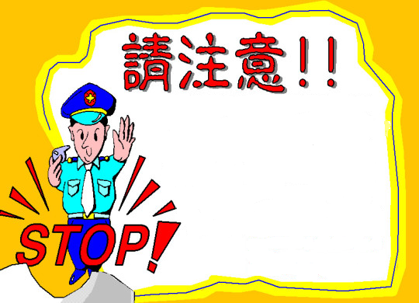
請注意！
如有接獲自稱是國稅局、保險公司
打電話給您，請您持金融卡至提款
機辦理退稅或領保險金，您可千萬
別上當了，這都是騙人的技倆，如
發現任何可疑線索或人、事、物，請打一一○報警。
報案電話：89046或110
東莒派出所 關心你

